

VÁS ZVE NA KAVÁRNIČKU
MANŽELÉ MARTA A LEOŠ POHANKOVI

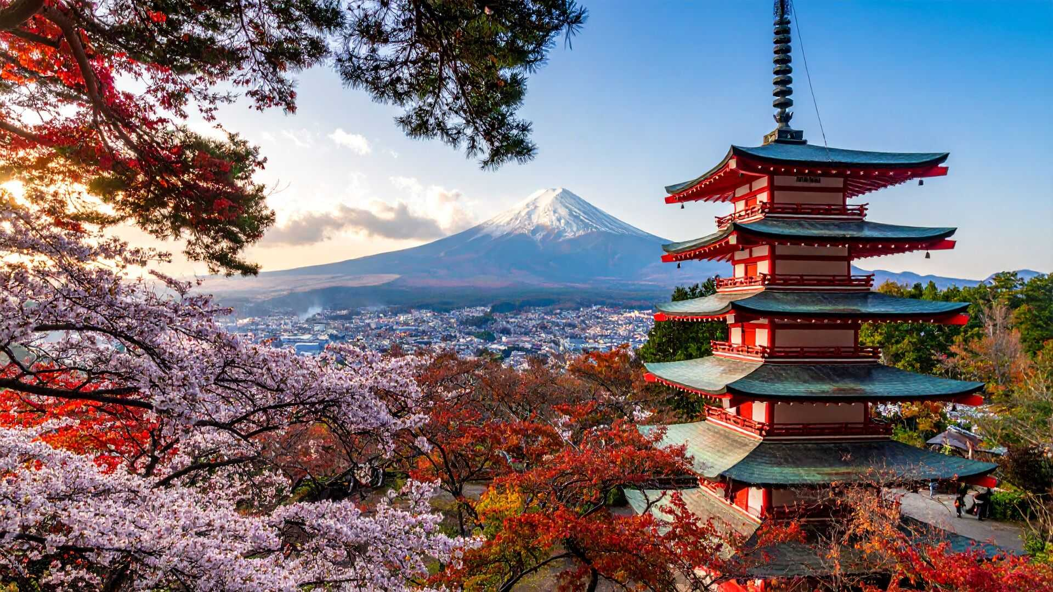
JAPONSKO
EXPO 2025 OSAKA
BESEDA S FOTOGRAFIEMI
15.9.2026 v 9.30
PRESBYTERNA

